Sprawozdanie z laboratorium nr 1 z przedmiotu
Metody obliczeniowe w nauce i technice

Przemysław Kleszcz
Informatyka II st. Niestacjonarne

Wybrana funkcja to:

Jej wykres prezentuje się następująco:

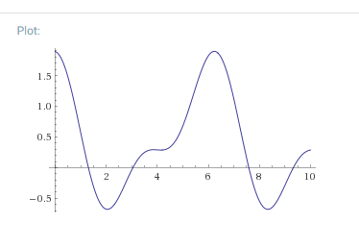

Zadanie 1.

Wartości parametrów: a = 0 , b = 10

Ścisła wartość całki (wyznaczona przez inttria.m, dla n = 1000) = 4,00049450873999

INTTRIA.M
N | 10 | 20 | 40 | 80
Inttria.m | 4,01405295205695 | 4,00477431641970000 | 4,00161234678761000 | 4,00077559304456000
Błąd | 0,01355844331695980 | 0,00427980767970926 | 0,00111783804761956 | 0,00028108430456974
log(błędu) | -1,87 | -2,37 | -2,95 | -3,55
log(n) | 1,00 | 1,30102999566398000 | 1,60205999132796000 | 1,90308998699194000

Współczynnik kierunkowy tan(α) – inttria.m = -1,87129693036402000000

INTPARA.M
N | 10 | 20 | 40 | 80
Intpara.m | 4,00168143787395000 | 4,00055835691025000 | 4,000496675130210 | 4,000492939003910000
Błąd | 0,00118874597386043 | 0,00006566501016003 | 0,000003983230119 | 0,000000247103820072
log(błędu) | -2,924910940955190 | -4,182665984204230 | -5,399764602718580 | -6,607120540621590
log(n) | 1,000000000000000 | 1,301029995663980 | 1,602059991327960 | 1,903089986991940

Współczynnik kierunkowy tan(α) – intpara.m = -4,07392206562788000000

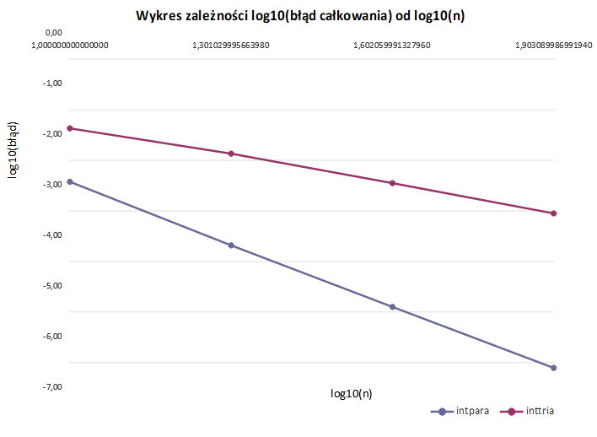

Zadanie 2.

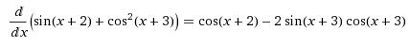
Skrypt | Wynik | Parametry
newton.m | 1,301682134785911 | x0 = 1, eps = 1.e-14
bisect.m | 1,301682134785914 | a = 1, b = 5, eps = 1.e-14
siecz.m | 1.301682134785911 | a = 0, b = 1, eps = 1.e-14

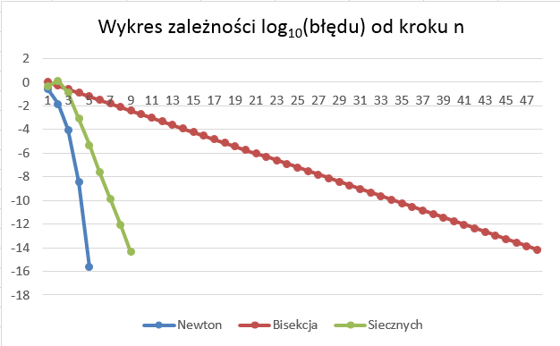

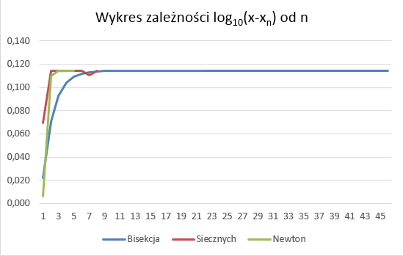
Zadanie 3.

A =

[V, M] = eig(A)

V =

M =

q_{i} | q_{j} | q_{i} x q_{j}
1 | 2 | -0.154489135735009
2 | 1 | -0.154489135735009
1 | 3 | 0.044692926353595
3 | 1 | 0.044692926353595
1 | 4 | -0.063595071926812
4 | 1 | -0.063595071926812

A x V – V x M

-1.77635683940025e-015 | 2.22044604925031e-016 | 0.00000000000000e+000 | -8.88178419700125e-016
-1.42108547152020e-014 | -2.96984659087229e-015 | -7.77156117237610e-016 | -8.88178419700125e-016
-5.32907051820075e-015 | -1.06581410364015e-014 | -8.88178419700125e-016 | 0.00000000000000e+000
0.00000000000000e+000 | 1.11022302462516e-015 | -6.66133814775094e-016 | -1.22124532708767e-015

Zadanie 4.

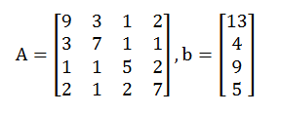

Wykres zależności log10(błędu) od numeracji iteracji:

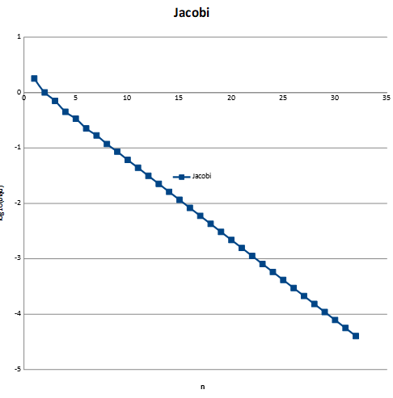

tg(α) = -6,83682643064722

